–PRESSEMELDUNG–

„surf.scan.pay“ - Centric präsentiert mobile Retail Solution
EuroCIS 2019 - Großes Interesse an mobiler Anwendung für den Handel

Ratingen, 27. FEBRUAR 2019 – Die Centric IT Solutions GmbH war auch dieses Jahr wieder als Aussteller auf der EuroCIS in Düsseldorf vertreten und ist mit dem erreichten Ergebnis mehr als zufrieden. Über 13.000 Retail-Spezialisten aus 94 Ländern besuchten die europaweit führende Fachmesse für Handelstechnologie - das entspricht einem Besucherwachstum von 10 Prozent gegenüber dem Vorjahr. Centric präsentierte sein umfassendes Lösungsportfolio für den Handel unter dem Motto „surf.scan.pay“ und erweckte mit seinem frischen Messeauftritt viel Aufmerksamkeit beim internationalen Fachpublikum. Zahlreiche Vertreter nationaler und internationaler Einzelhändler besuchten den Centric-Stand und informierten sich zum integrierten Lösungsportfolio, das komplette Lösungen von Omnichannel bis hin zum Backend umfasst. Mit seinen mobilen Lösungen für den Handel als diesjähriges Schwerpunktthema des Messeauftritts hatte Centric dabei ins Schwarze getroffen, wie viele interessante Gespräche auf dem Stand zeigten. Als besonderer Pluspunkt bestätigte sich dabei, dass Centric von der Software bis hin zur Betreuung der Infrastruktur im Shop auch die erforderlichen Dienst- und Supportleistungen aus einer Hand anbieten kann.
____________________________
1.349 Zeichen (inkl. Leerzeichen)

Dateiservice:

Alle Text- und Bilddateien stehen Ihnen honorarfrei in druckfähiger Qualität zur Verfügung, bitte fragen Sie diese gerne an unter presse@u3marketing.com oder direkt per Download unter www.u3mu.com/centric.

Datei 1: offizielles Logo der EuroCIS

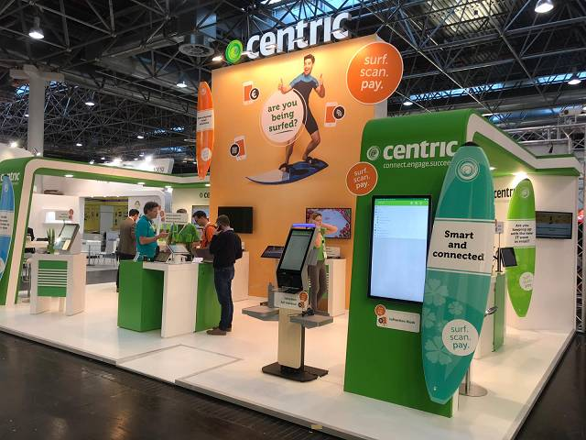

Datei 2: Messestand von Centric

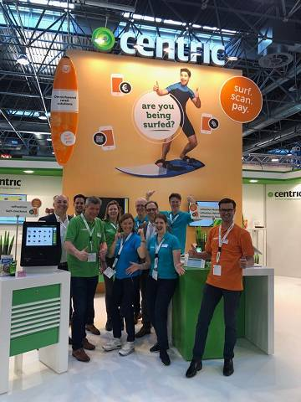 Datei 3: Centric Vertriebsteam

Über Centric
Centric bietet Softwarelösungen, IT Outsourcing, Business Process Outsourcing, IT- und Personaldienstleistungen. Die Kunden können sich auf ihr Kerngeschäft konzentrieren - dank der Centric IT-Lösungen und Dienstleistungen von mehr als 4.500 hochqualifizierten Mitarbeitern in Europa. Centric zeichnet sich durch seine hohe IT-Expertise in Verbindung mit langjähriger Erfahrung bei branchenspezifischen Geschäftsprozessen mit einem besonderen Fokus auf den Handel aus. Das Unternehmen sieht Innovation als Treiber nachhaltigen Wachstums und bringt Mitarbeiter, Partner und Kunden zusammen, um innovative und pragmatische Lösungen umzusetzen, die verantwortungsvolles Wachstum und Stabilität ermöglichen. Centric hat in 2017 einen Umsatz von 468 Millionen Euro und einen EBIT von 27,5 Millionen Euro erzielt.
In den deutschsprachigen Ländern bietet Centric für Retailer Komplettleistungen von der Software bis zum IT-Service in den Shops an. Weitere Schwerpunkte liegen im Bereich SAP HCM Compliance sowie in der Beratung, Einführung, Support und Hosting von Oracle- Anwendungen, insbesondere der ERP-Lösung JD Edwards.

Pressekontakt: Presseservice:
Centric IT Solutions GmbH u3 marketing Mainz
Jürgen Prokosch Stefan Mussel
Kreuzerkamp 9 Kästrich 10
D-40878 Ratingen D-55116 Mainz

Fon: +49 2102 2070 0 Fon: +49 6131 1433314
Fax: +49 2102 2070 200 Fax: +49 6131 1433311

info.de@centric.eu presse@u3marketing.com
www.centric.eu www.u3marketing.com

